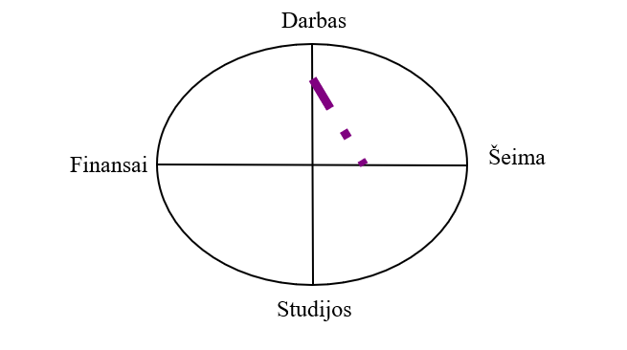
1 pav. „Galimybių rato“ metodo praktinis pritaikymas

